Oefening: 1VS1 + balaanname

Bedoeling = Goede balaanname + duel

- Nummer 1 dribbelen op , en doen een technische beweging [ body move]
- Nummer 1 speelt in op volgende speler 2 .
- Na het inspelen maken we het veld meteen groot je krijgt bal van de kant waar je van komt
- Als speler 2 ingespeeld heeft gaat hij bij de andere nummer 1 druk zetten ,
- Gaat de bal van de andere uit het veld spelen we 2 tegen 2

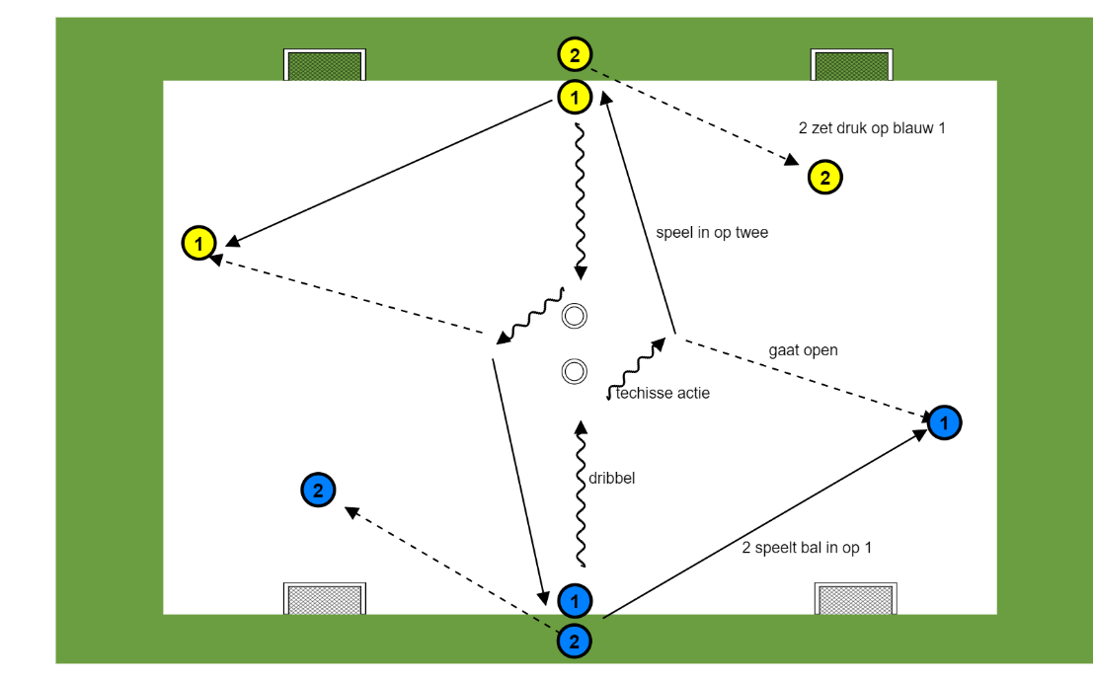
Afstanden:
- Lengte 20m
- Breedte 20m

Basisopstelling:
- Zie foto

 | Body Move
Oefening 1 | Stap zetten en met ander voet meenemen
Oefening 2 | Schaar
Oefening 3 | Overstap
Oefening 4 | Zidane
Oefening 5 | Dubbele schaar
Oefening 6 | Okocha + schaar
Oefening 7 | Okocha + Overstap
Oefening 8 | Driedubbele stap
Oefening 9 | Binnenkant slepen en nadien switch naar buitenkant (omgekeerde AKA)
Oefening 10 | Buitenkant slepen en nadien switch naar binnenkant (AKA)

Afkortingen:
Buik = binnenkant R = rechts H= hinkelen
Rug = buitenkant L = links

